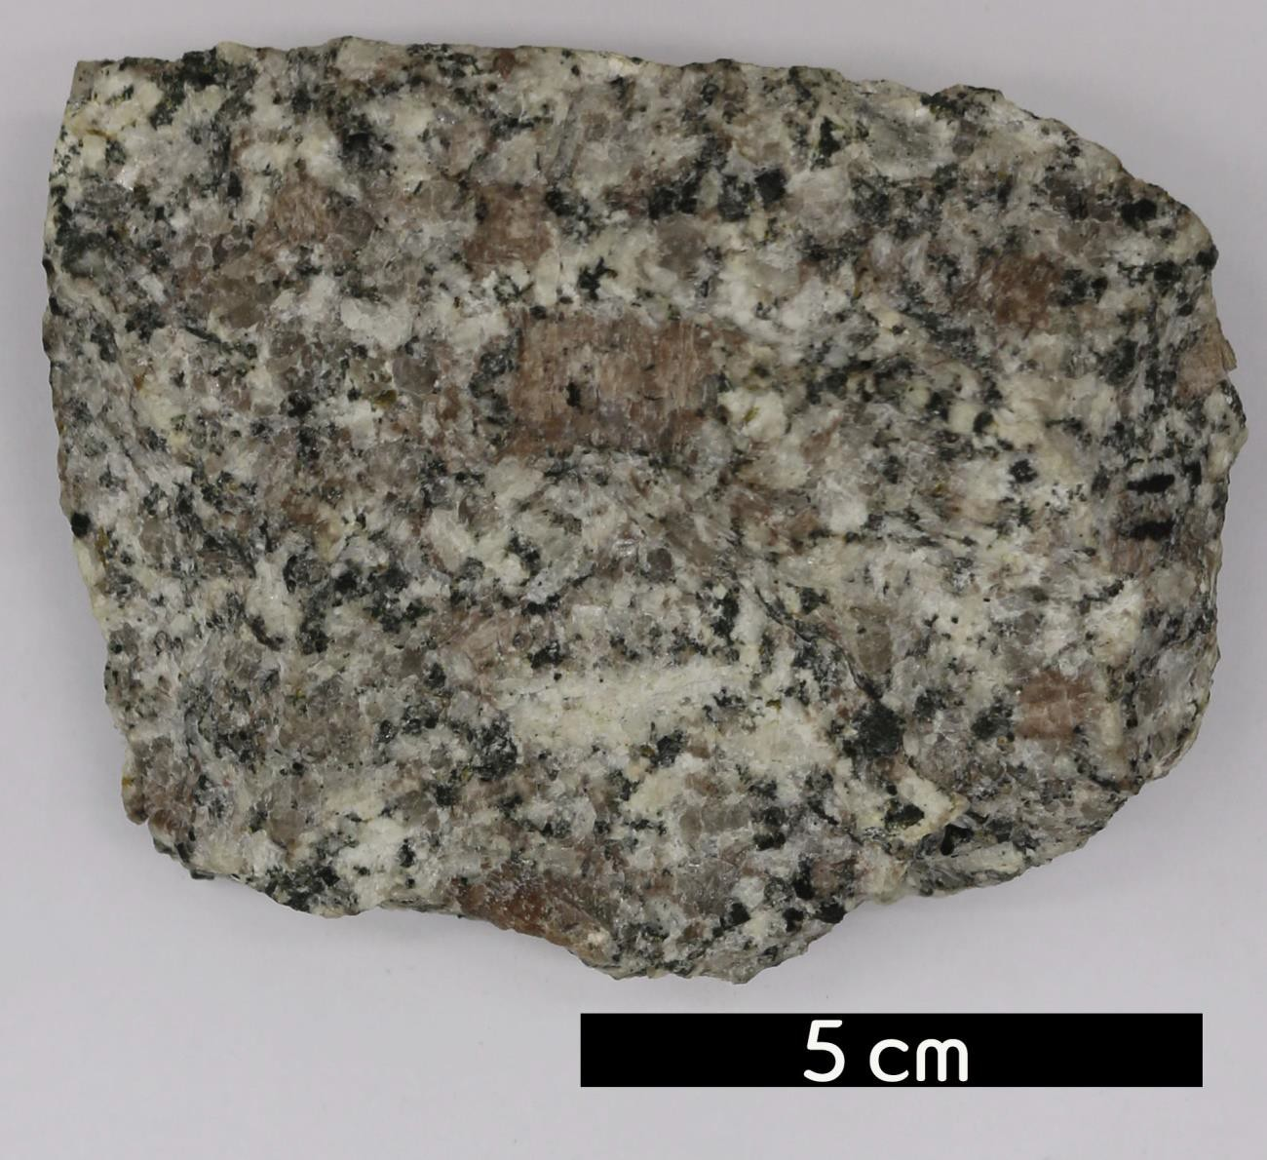
분류 : 화성암
- 암석이름 : 반상 몬조니암(Porphyritic monzonite)
- 주요광물 : 사장석, 칼륨장석, 흑운모, 각섬석, 휘석
- 보유기관 : 강원대학교 지질학과
- 산지 : Boulder County, Colorado, USA
- 특징
  - 반상조직을 가진 몬조나이트이다.
  - 섬록암과 섬장암의 중간적 성질을 가진다.
  - 미정질 석기에 정장석과 사장석 반정이 있는 반심성암 암 석이다.
  - 석영이 2% 이하이고, 알칼리장석과 사장석의 비율이 거의 비슷하거나 같다.
  - 화산암 중 라타이트와 구성 광물의 비율이 동일하다.

